Индивидуальный проект. Этап 1

Размещение шаблона hugo на github pages

Бешкуров Тимофей Борисович

Содержание

# Цель работы

Разместить шаблон hugo на github pages

# Выполнение лабораторной работы

1. Установили hugo и добавили его в PATH для удобства вызова из cmd (рис. 1)



Проверка версии hugo

1. Заходим на github с шаблоном и жмем конпку: “Использовать этот шаблон” (рис. 2)



Команды ls и ls -l

Даем имя репозиторию (Я дал имя ghp) и создаем репозиторий. Он появится в наших репозиториях (рис. 3)



Наш репозиторий с шаблоном

1. Создаем новый репозиторий с именем username.github.io (рис. 4)



Создание репозитория для хранения static файлов

1. Клонирум наш репозиторий с шаблоном. (рис. 5)



Клонирование репозитория с шаблоном

1. Клонируем наш репозиторий для хранения static файлов (timofey1.github.io). Создаем новую ветку main, в ней создаем рандомный файл, делаем коммит и загружаем на сервер (рис. 6)

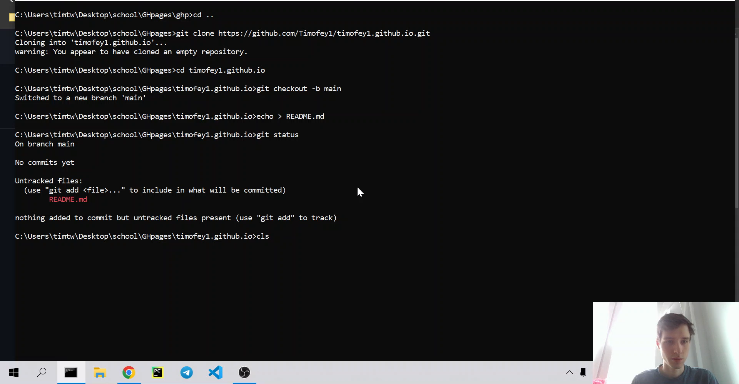

Подготовка репозитория для хранения static файлов

1. Создаем подмодуль в папке с шаблоном для папки public, куда будут конвертироваться static файлы из hugo (рис 7)



Создание подмодуля

1. Собираем сайт командой hugo (рис. 8)

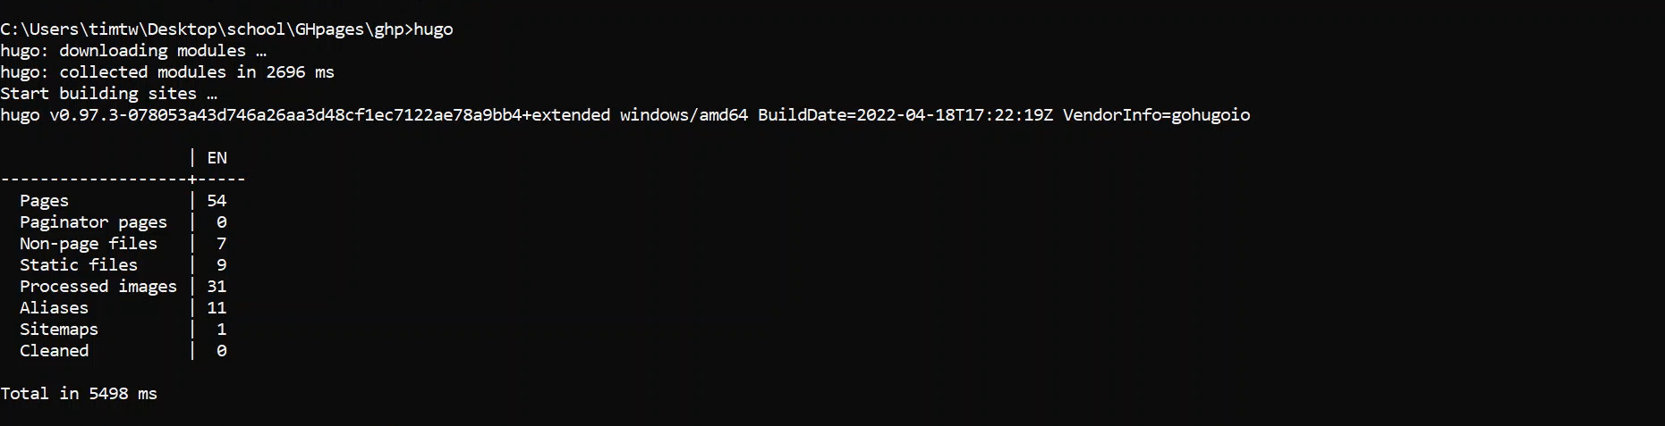

Сборка сайта

Проверка папки public, как можно заметить в ней создалось много файлов для нашего сайта (рис. 9)

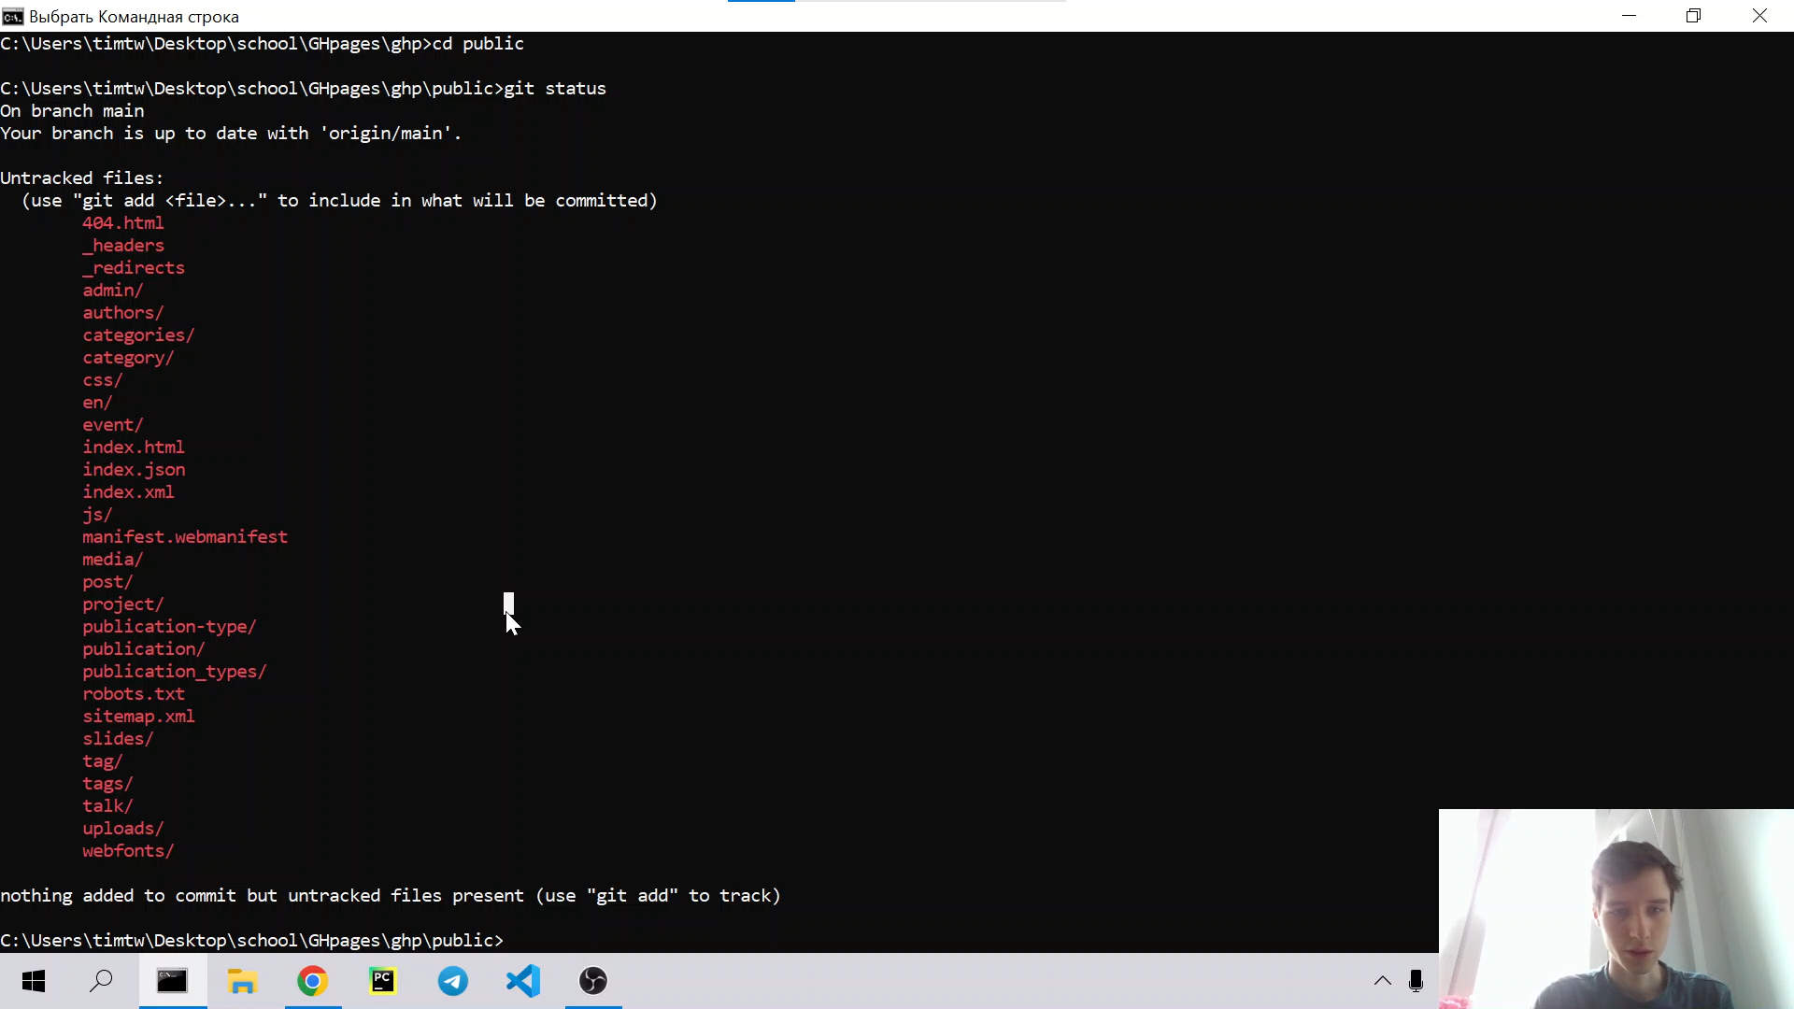

Файлы сборки

1. Загружаем это на сервер (рис. 10)



Файлы сборки

1. Заходим на наш сайт (timofey1.github.io) и видим шаблон сайта на github pages (рис. 11)



Готовый шаблон

# Вывод

Разметили шаблон сайта hugo на github pages